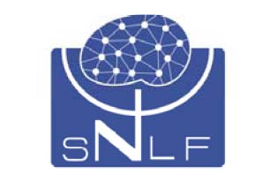

**Société de Neuropsychologie de Langue Française**

**43èmes Journées de Printemps de la SNLF**

**Neuropsychologie des maladies génétiques & psychiatriques**

Lyon, 23-24 mai 2019

**CANDIDATURE BOURSE DE VOYAGE**

Des bourses de voyage seront attribuées à de jeunes chercheurs doctorants ou post-doctorants présentant leurs travaux lors des Journées de Printemps de la SNLF.

Pour candidater, merci d’envoyer les pièces suivantes :

1. CV

2. Lettre de motivation

**Envoyer par courrier électronique, en fichier pdf, le 15 avril 2019 au plus tard à :**

**Helene.Amieva@u-bordeaux.fr**